HERØY ROTARY 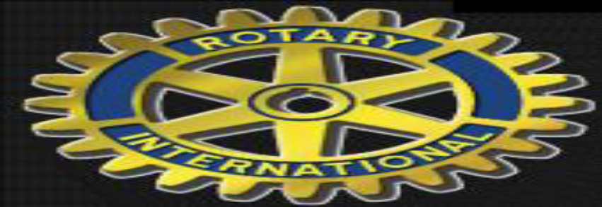

Medlemsmøte 17.1 2023

Past president Mariann R. Flusund ønskte velkomen til nytt møte på Sanitetshuset før Ola V spelte opp til fellessong, denne gongen var det Skomværvalsen. Så heldt Jens Terje Johnsen 3 minutt der han snakka om si hjertesak, dei ca 700 statslause «papirlause» personane som oppheld seg i Norge.
Så var det dagens hovedperson Nerijus Cesevicius som fekk ordet og heldt sitt Egoforedrag. Nerijus kom til Norge for første gong som 19-åring, då var ikkje heimlandet Litauen ein integrert del av Europa så det var ikkje enkelt å kome hit. Han hadde heller ikkje kort, telefon eller pengar men kom seg til kjentfolk i Bergen og fekk diverse strøjobbar der. Etter endt høgskuleutdanning i Litauen flytta Nerijus til Norge i 2007, rett nok hadde han då hatt sommarjobb på ein vårfjøs med 100 kyr her i seks år då. Han har jobba på Skorpaplast, Westplast og på teknisk avdeling med Bourbon i fleire år. Nerijus kjøpte så Fosnavåg Bilverksted i 2014 og driv no det. Vi fekk også høyre om likheiter og ulikheiter mellom Norge og Litauen. I tillegg hadde vi andre medlemer spørsmål vi fekk svar på.

Ref OlaugA

